PODER JUDICIÁRIO
TERMO ADITIVO À ATA DE REGISTRO DE PREÇOS N ^{O} 92/2015.
Aos dezessete dias do mês de junho do ano de dois mil e dezesseis, no TRIBUNAL
REGIONAL ELEITORAL DE SÃO PAULO, C.N.P,J. N ^{O} 06.302.492/0001-56, COM SEDE NA RUA FRANCISCA MIQUELINA N. ⁰ 123, SÃO PAULO - CAPITAL, 0 Pregoeiro, nos termos da Lei n. ⁰ 10.520, de 17 de julho de 2002 e dos Decretos n. ⁰ 5.450, de 31 de maio de 2005, e 3.555, de 08 de agosto de 2000, alterado pelos de n ^{O} s 3,693, de 20 de dezembro de 2000, e 3.784, de 06 de abril de 2001, diante do disposto no artigo 15 da Lei n º 8.666, de 21 de junho de 1993 e alterações, Decreto n ⁰ 7.892, de 23 de janeiro de 2013, alterado pelo de n ⁰ 8.250, de 23 de maio de 2014, Decreto n ⁰ 7.174, de 12 de maio de 2010, Lei n. ⁰ 8.078, de 11 de setembro de 1990 e demais normas legais aplicáveis, em face da classificação das Propostas apresentadas, RESOLVE promover o aditamento à Ata de Registro de Preços nº 92/2015, formalizada com a detentora SOFTLINE INTERNACIONAL BRASIL COMÉRCIO E LICENCIAMENTO DE
SOFTWARE LTDA., reduzindo o preço unitário do item 4 e prorrogando sua vigência por seis meses, conforme segue:
ITEM | QUANTIDADE ESTIMADA | DESCRIÇÃO | ESPECIFICAÇÃO (fabricante, idioma, plataforma, versão, categoria, formato de entrega etc.) | PREÇO  UNITÁRIO (R$)
01 | 1.314 unidades | Office Standard 2013 SNGL MVI- | Microsoft, Português-inglês, Windows XP/7, 2016, Full, Download, partnumber 012- 10559 | R$ 1.250,00
02 | 420 unidades | Office Professional Plus 2013 SNGL MVI- | Microsoft, Português-inglês, Windows XP/7, 2016, Full, Download, partnumber 79P- 05582 | R$ 1.700,00
 | 100 unidades | Vmware Workstation 12 for Linux and Windows, ESD | VmWare, Português-inglês, Windows  XP/7/Linux, 12, Full, Download, partnumber  WS12-LW-CE | R$ 1.312,50
PRAZO DE ENTREGA: 20 (vinte) dias corridos, contados do recebimento da Nota de Empenho. LOCAL DE ENTREGA: Coordenadoria de Suporte e Equipamentos, localizado na Rua Francisca Miquelina, 123, Bela Vista, São Paulo/SP, de 2ª a 6 ª feira, das 12h às 18h, e-mail: cse@tresp.gov.br.
Observação 1: Os produtos devem ser ofertados contemplando os descontos para órgãos governamentais;
d I
Observação 2: Existindo, na data do pregão, versões superiores àquelas especificadas acima, deverão ser ofertadas essas novas versões;
Observação 3: Os números de séries ou "Part Numbers' informados servem de referência podendo sofrer variações no caso de novas versões, devendo a licitante ofertar a versão mais atualizada, seguindo o mesmo modelo de licenciamento.
A presente Ata de Registro de Preços vigorará pelo período de 29/06/2016 a
28/12/2016.
A empresa detentora do registro assume o compromisso de fornecer o produto solicitado, na quantidade definida no pedido a ser emitido pelo Tribunal, pelo preço registrado e nas condições constantes do Edital, durante o prazo de validade desta Ata de Registro de Preços.
Durante a vigência da Ata de Registro de Preços, empresa DETENTORA deverá, a cada fatura emitida, comprovar sua regularidade perante o Sistema de Seguridade Social (INSS), o Fundo de Garantia por Tempo de Serviço (FGTS), a Fazenda Federal e a Justiça do Trabalho.
Caso o produto seja importado, deverá ser entregue juntamente com o objeto a comprovação de origem deste bem e da quitação dos tributos de importação a ele referente, sob pena de rescisão contratual e multa, nos termos dispostos no art. 3 ⁰, inciso III do Decreto n. ⁰
7.174/2010.
A DETENTORA terá seu registro cancelado quando:
a) descumprir as condições da Ata de Registro de Preços;
- não aceitar diminuir os preços registrados, na hipótese deste se tornar superior àqueles praticados no mercado;
- sofrer sanção prevista nos incisos III ou IV do caput do art. 87 da Lei n. ⁰ 8.666/93, ou no art. 7⁰ da Lei n ⁰ 10.520/2002.
O cancelamento de registro, nas hipóteses previstas nas alíneas "a" e "c", assegurados o contraditório e a ampla defesa, será formalizado por despacho da autoridade competente do ÓRGÃO GERENCIADOR.
O cancelamento do registro poderá ocorrer, ainda, por fato superveniente, decorrente de caso fortuito ou força maior, que prejudique o cumprimento da ata, devidamente comprovados e justificados, por razão de interesse público ou a pedido da DETENTORA.
Para o caso de descumprimento de quaisquer condições estabelecidas no Edital, relativas ao fornecimento objeto desta Ata, serão aplicadas as penalidades especificadas na cláusula XXV do Edital.
Fica eleito o foro da Seção Judiciária da Justiça Federal da Capital de São Paulo para
de 2
Adr n Vieira
C.N.P.J.
N
^{O}
19.509.51
/0001-28
CPF: 54. 84. 98-99 cco
BRASIL COMÉRCIO E LICENCIAMENTO DE SOFTWARE LTDA
Endereço: Rua James Joule, 65 — 7ª andar — Cidade Monções — São Paulo-São Paulo CEP: 04576-080
Telefone(s) da empresa: (11) 5188-8100 e-mail: f.araujo@softlinegroup.com
Representante: Fátima Aparecida Silvino de Araujo
R.G.: 21.622.451-2
C. P.F.: 143.514.708-10
de 3

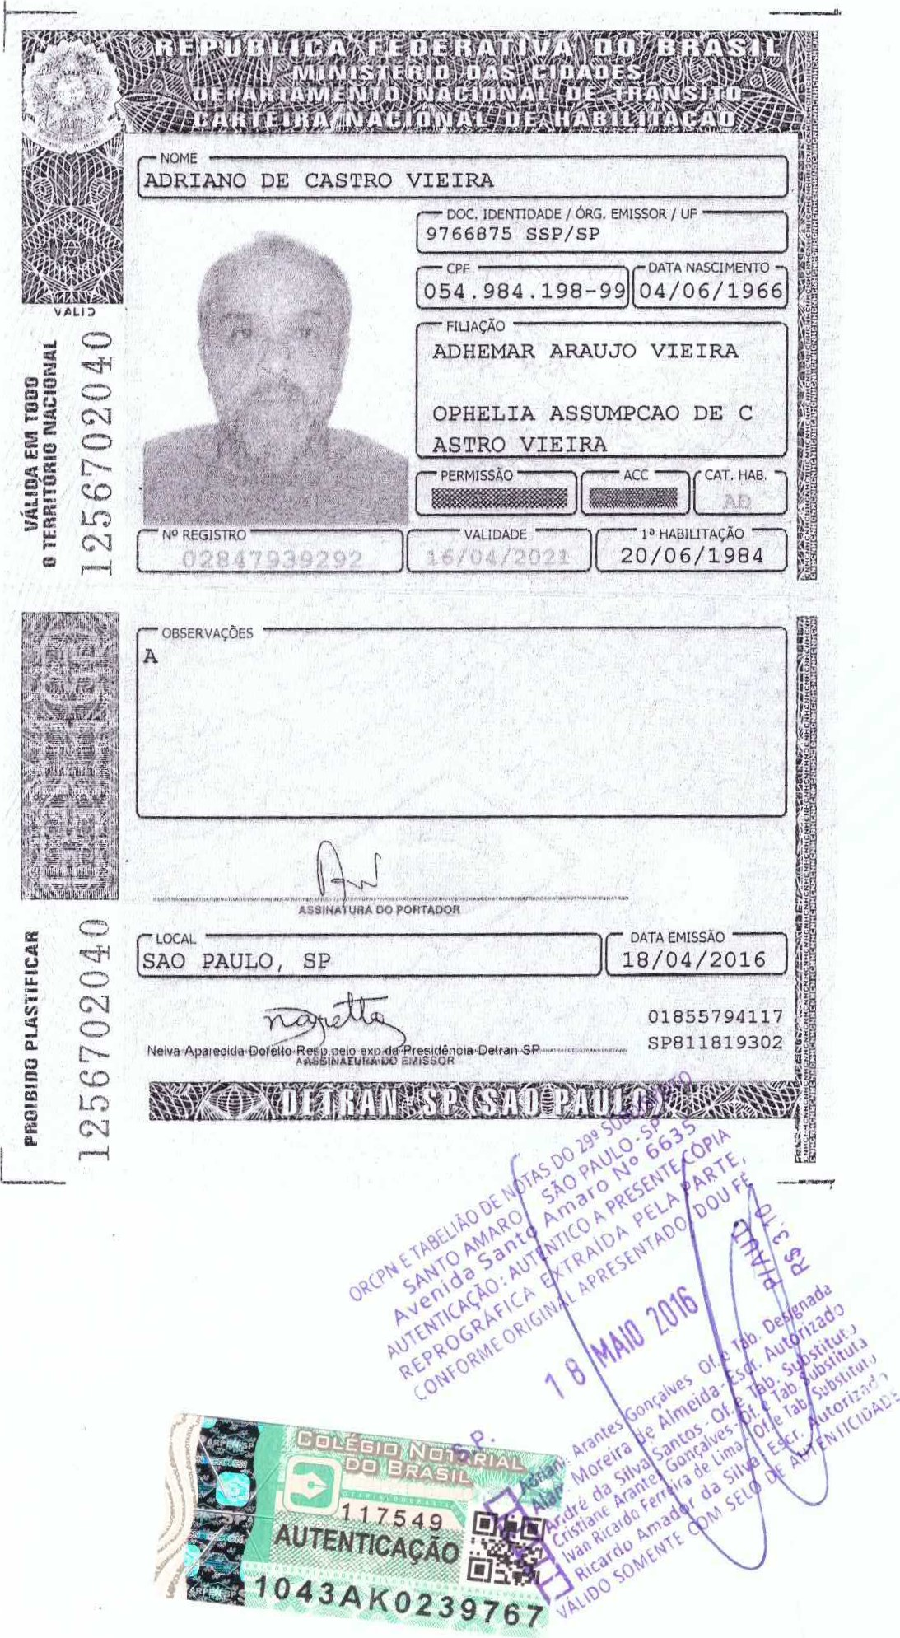
694290142591147801 REPÚBLICA FEDERATIVA DO BRASIL
CÉDULA DE IDENTIDADE DE ESTRANGEIRO
RNE: CLASSIFICAÇÃO: VALIDADE:
'1694290-8 PERMANENTE 01/12/2023
CHEF /DICRE/DIREX/DPF NOME:

JOSE ANTONIO DE SOUSA AZEVEDO
ART,75 II LEI 6815/80 VOU RN 108/2014
PUBLICADO NO 0.0ŽU DE 15/0¶2014
FILIAÇÃO:

ASSIÑÄTURAPO PORTADOR
MINISTÉRIO DA FAZENDA
Receita Federal

CPF
CADASTRO DE PESSOAS FiSlCAS
Número de Inscrição

234.100.998-08
ISILDA TEODORO DE SOUSA AZEVEDO
USA< |  |  | DATA DE NASCIMENTO: SEXO: M 15/11/1974  DATA DE ENTRADA:  20/09/2010  VIA: 1
 | C | /blREX/DPF | DATA DE EXPEDIÇÃO: 22/12/2014
CARMINDO COSTA DE AZEVEDO
RoŽ39702
MAGIC CONTROL
Cartão de uso essoal e intransferível
Deve ser apresentado juntb com um documento de identidade
Emissão
[l/i/h

Nome
JOSE ANTONIO DE SOUSA AZEVEDO
Nascimento 15/11/1974
Página reservada às autoridades competentes para emitir o passaporte / Amtliche Vermerke / Forbeholdt de pasudstedende myndigheder / Page réservée aux autorités compétentes pour délivrer Ie passeport / npoopíCETal Via TIS ApxÉg Trou Eivai appóöltç wa éKöocn TOU ötaPaTnpíou / Page reserved for the authorities responsible for issuing the passport / Don údarás eisiúna an leathanach seo / Pagina riservata all'autorità / Oprnerkinge Van þevoegde instanties / Página reservada a Ias autoridades expedidoras / Sivu varattu viranomaismerkfntöjå vargen / Myndighets noteringar / útední záznamy / Märkused / Lappuse rezervêta izdevêjiestãdëm / (Lžapas skirtas išduodanöiai institucijai / Hivatalos bejegyzések / Pagna riservata ghaIVawtoritajiet li harguh / Wpisy
Urzedowe / Zaznamki pristojnega organa / Úradné záznamy .84
Passaporte | República Portuguesa / Portuguese Republic / République Portugalse
Passport
Passeport | TiPO/Type/Type Código do PafS/Code Ofissuing State/C0de de IÉtat émetteur |  | Passaporte  Passport no, / Passeport  M357966
 | DE SOUSA AZEVEDO  [02] Nome(s)  oosÉ ANTÓNIO  103] Nacionalidade/Natlonallty/Ngtionatlté  PORTUGUESA | [04]  1.78 m
 | [05] Data de nascimento/Dateofblrth/Date de naissonce  15.11.1974 | [06] Número dê  10313409 | id
 | Sexo/Sex/Sexe | [08] Local de | de naisso
 |  | LOURINHÃ*LOURINHÃ
 | º Data de issue/Date de détivronce | [IO) Autoridade/Auth0Hty/Aùženu |  | 00
 | - 08.10.2012 | SEF - SERV ESTR E FRONTEIRAS
 | [II] Válido até/Date ofexp/ry/Oate dþxplration | [12) Assina.tüta di), du
S 08.10.2017
7 1 00871 031
X MAR '
PROTOCOLO
1073200/16-4
lo ª ALTERACÃO DO CONTRATO SOCIAL DA SOFTLINE INTERIYA-T-IQNAL-ERAS-JL
COMÉRCIO E LICENCIAMENTO DE SOFTWARE LTDA.
CNPJ/MF ?4.º i9.5ô9.519/0001-28
NIRE 35.228.10545-4
SOFTLINE OVERSEAS CORP, sociedade constituída e existente de acordo com as leis do Panamá, com sede no Edificio Omega, Mezanine, Avenida Samuel Lewis y Calle 53, Cidade do Panamá, Apartado Postal 0816-00744, Panamá, CNPJ/MF 19.327.300/0001-08, neste ato representada por seu procurador, Estevam Jorge Boccuzzi, brasileiro, divorciado, jornalista, RG/SSP-SP nº 8.575.041 e CPF/MF n º 007.731.118-32, residente e domiciliado em São Paulo, Capital, na Rua Eça de Queiroz, 430, apto 71, Vila Mariana, CEP 04011-032, conforme procuração anexa; e
IGOR PETLYAKOV, argentino, casado, empresário, passaporte argentino nº AAD046108
CPF/MF nº 236.759.448-16, residente e domiciliado na 15901 Collins Ave, Ap 2202, Sunny Isles Beach, Flórida, 33 160, Estados Unidos da América, neste ato representado por seu procurador, Estevam Jorge Boccuzzi, já qualificado acima, conforme procuração anexa;
na qualidade de únicos sócios da SOFTLINE INTERNATIONAL BRASIL COMÉRCIO
E LICENCIAMENTO DE SOFTWARE LTDA, sociedade limitada com sede em Santana de Parnaíba, São Paulo, na Avenida Yojiro Takaoka, 4384, 7⁰ andar, sala 706, Bairro Alphaville, CEP 06541-038, CNPJ/MF n.⁰ 19.509.519/0001-28, NIRE 35.228.10545-4, resolvem o quanto segue:
a) Cessão e Transferência de Quotas
O sócio Igor Petlyakov, acima qualificado, retira-se da sociedade, mediante cessão e transferência de sua única quota representativa do capital social, com valor nominal R$ 1,00, totalmente integralizada em moeda corrente nacional, à Softline Overseas Corp, acima qualificada.
O sócio retirante outorga à cessionária e à sociedade a mais ampla, geral, plena, rasa, total, irretratável e irrevogável quitação com relação ao período em que foi sócio, para nada mais reclamar da cessionária ou da sociedade, em juízo ou fora dele, total ou parcialmente, a qualquer título, tempo ou forma.
b)
A sócia rem nescente resolve transformar a sociedade em companhia, sem solução de continuidad , permanecendo em vigor todos os direitos e obrigações sociais, o patrimônio, a escrituraçã comercial e fiscal,
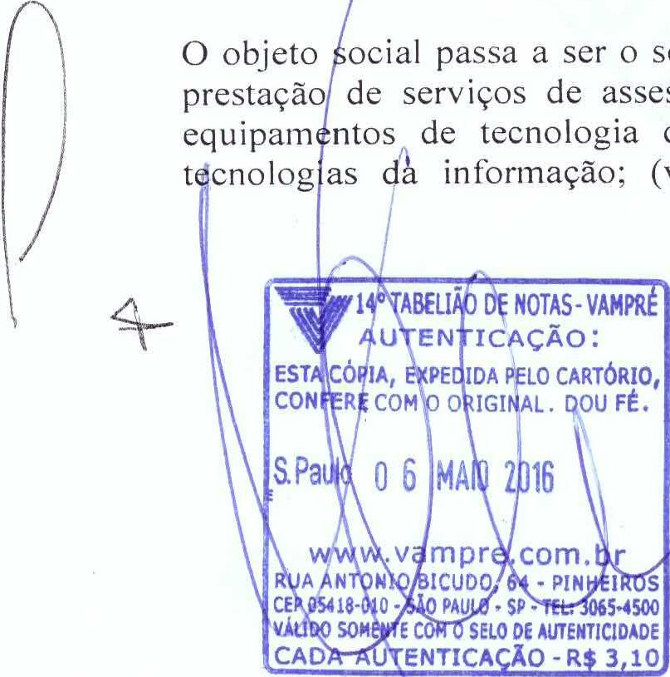
O objeto ocial passa a ser o seguinte: (i) licenciamento de software não-customizáveis; (ii) prestação de serviços de assessoria e consultoria em informática associada a produtos e equipam ntos de tecnologia da informação; (iii) suporte técnico; (iv) manutenção das cnolog (v) prestação de serviços de assessoria e consultoria para utilização de sistemas, remotamente ou nas instalações do usuário; (vi) recuperação de panes informáticas (help-desk); (vii) serviços de instalação, montagem e integração de equipamentos de informática e programas de computador; (viii) prestação de serviços técnicos personalizados em informática, desenvolvimento^{r} de programas de computador voltados para a segurança da informação; (ix) projetos em tecnologia; (x) integração de soluções e sistemas, configuração e ajustes para plataformas de software e sistemas aplicativos; (xi) desenvolvimento de sistemas; (xii) locação de serviços, bens móveis e serviços de mão-deobra temporária; (xiii) comércio de produtos e equipamentos de informática, inclusive periféricos e peças, podendo importar e exportá-los; (xiv) representação comercial e intermediação de negócios envolvendo licenciamento de software não-customizável e produtos e equipamentos de informática; e (xv) quaisquer outras atividades, direta ou indiretamente, relacionadas ou complementares às acima descritas.
Fica também aprovada a alteração da denominação social, que será Softline International Brasil Comércio e Licenciamento de Software S/A ("Companhia").
O capital social é R$ 23.704.623,00, totalmente integralizado em moeda corrente nacional, que passa a ser representado por 23.704.623 ações ordinárias nominativas sem valor nominal, todas detidas pela Softline Overseas Corp.
Ato contínuo, esta alteração contratual fica transformada em Ata de Assembleia Geral de Constituição da Sociedade Anônima, mediante a transformação de sociedade empresária limitada:
ATA DE ASSEMBLEIA GERAL DE CONSTITUIÇÃO DA
SOFTLINE INTERNATIONAL BRASIL
COMÉRCIO E LICENCIAMENTO DE SOFTWARE S/A
1. DATA, HORA E LOCAL: 29 de fevereiro de 2016, às 101100, na sede social em Santana de Parnaíba, São Paulo, na Avenida Yojiro Takaoka, 4.384, 7⁰ andar, sala 706, Bairro Alphaville, CEP 06541-038.
2. CONVOCAÇÃO E PRESENÇA: dispensada a convocação, em razão da presença de acionistas representando a totalidade do capital social, nos termos do disposto no art. 124, § 4⁰, da Lei das SIA, conforme assinaturas constantes do Livro de Presença de Acionistas.
- MESA: p esidente: Estevam Jorge Boccuzzi; secretário: José António de Sousa Azevedo.
mpu naíb | Estado de São Paulo,
DE NOTAS-VAMPRÉ AÇÃO: cóPlA, IDA PELO CARTÓRIO, co ERE COM IG AL, DOU FÉ.
016
w mpr com.
UA N O ICUDO, - PINH IROS 0 18 - PAULO SP. 5-4500
COMO 10 DE AUTENTICIDADE
CADA A TE CA ÄO-R 3 10
- ORD M DO DIA: deliberar sobre: (i) transformação do tipo societário; (ii) alteração do objeto s cial; (iii) conversão das quotas representativas do capital social em igual número de ações o dinárias, nominativas e sem valor nominal; (iv) alteração da denominação social; (v) altera ao da forma de administração, mediante criação e instalação de Conselho de Adminis ação e eleição de seus membros; (vi) projeto do Estatuto Social; (vii) o Protocolo e Justifica ao ("Protocolo e Justificação") versando sobre a incorporação pela companhia da ftware Informática Ltda, sociedade empresária limitada com sede em Santana de na Avenida Yojiro Takaoka, n.⁰ 4384, Sala 508, Shopping
Service, Centro de Apoio 1, Alphaville, CEP 06541-038, CNPJ/MF n. ⁰ 01.516.572/0001-90, NIRE 35214106356 ("Incorporada"); (viii) a empresa especializada contratada para elaboração do laudo de avaliação da Incorporada ("Laudo de Avaliação"); (ix) o Laudo de Avaliação; (x) a incorporação do patrimônio líquido contábil da Incorporada e aumento de capital mediante emissão de novas ações e entrada de nova acionista; (x) autorização à administração para praticar os atos necessários à implementação das deliberações em pauta.
5. DELIBERAÇÕES: Por unanimidade de votos e sem ressalvas, foram tomadas as seguintes deliberações:
  - Transformar o tipo societário, de sociedade limitada para companhia, sem solução de continuidade, permanecendo em vigor todos os direitos e obrigações sociais, o mesmo patrimônio, a mesma escrituração comercial e fiscal.
  - Alterar o objeto social para: (i) licenciamento de software não-customizáveis; (ii) prestação de serviços de assessoria e consultoria em informática associada a produtos e equipamentos de tecnologia da informação; (iii) suporte técnico; (iv) manutenção das tecnologias da informação; (v) prestação de serviços de assessoria e consultoria para utilização de sistemas, remotamente ou nas instalações do usuário; (vi) recuperação de panes informáticas (help-desk); (vii) serviços de instalação, montagem e integração de equipamentos de informática e programas de computador; (viii) prestação de serviços técnicos personalizados em informática, desenvolvimento de programas de computador voltados para a segurança da informação; (ix) projetos em tecnologia; (x) integração de soluções e sistemas, configuração e ajustes para plataformas de software e sistemas aplicativos; (xi) desenvolvimento de sistemas; (xii) locação de serviços, bens móveis e serviços de mão-deobra temporária;(xiii) comércio de produtos e equipamentos de informática, inclusive periféricos e peças, podendo importar e exportá-los; (xiv) representação comercial e intermediação de negócios envolvendo licenciamento de software não-customizável e produtos e equipamentos de informática; e (xv) quaisquer outras atividades, direta ou indiretamente, relacionadas ou complementares às acima descritas.
  - Converter as 23.704.623 quotas, totalmente integralizadas em moeda corrente nacional, com valor nominal de R$ 1,00 cada, no valor total de R$ 23.704.623,00, em 23.704.623 ações ordinárias nominativas sem valor nominal, todas detidas pela Softline Overseas Corp.
  - Alterar a denominação social de Softline International Brasil Comércio e Licenciamento de oftware Ltda para Softline International Brasil Comércio e Licenciamento de Software S/A
  - riar e instalar o Conselho de Administração, o qual será composto por 5 membros, co mandato de 3 anos, a serem investidos em seus respectivos cargos mediante assinatura d termo de posse no livro próprio, sendo eleitos: (a) Igor Petlyakov, argentino, casado, e presário, passaporte argentino n. ⁰ AA1)046108, CPF/MF n. ⁰ 236.759.448-16 residente domiciliado na 15901 Collins Ave, Ap. 2202, Sunny Isles Beach, Flórida, 33 160, Estados nidos da América, que ocupará a posição de Presidente do Conselho de
A minist ção; (b) Gustavo Raul Capart, argentino, casado, executivo, passaporte argentino

14 NOTAS-VAM U EN ÇÃo:
E A PA, PED AP LO CARTÓRIO,
-VAMPRÉ
JANNEO00
C NF CO O O GIN L. OU FÉ. 14- TABELIÃO
VAN ERIE! TEODORO S. ui 0 6 MAI 2 16
ww ampre orn.
RU TO BICUDO, 4 1 IROS AUTENTICAÇÃO
CEP O PAUL SP. TEL; 3065-4500
VÁUOOS ENTE ELO DE AUTENTICIDADE 1047BB0606165
CADA A TENTICA ÃO-R 3 10
n.⁰ AAB622919, residente e domiciliado na Autopista Panamericana km 49, Club de Campo Pueyrredon, Lote 100, Pilar, Buenos Aires, Argentina, CP 1629; (c) Estevam Jorge Boccuzzi, brasileiro, divorciado, jornalista, RG/SSP-SP nº 8.575.041 e CPF/MF nº 007.731.118-32, residente e domiciliado em São Paulo, Capital, na Rua Eça de Queiroz, 430, apto 71, Vila Mariana, CEP 04011-032; (d) Klaus Cristian Ehmke, brasileiro, casado, administrador de empresas, RG/SSP-SP nº 17.545.555-7, CPF/MF nº 074.254.298-02, residente e domiciliado em São Paulo, Capital, na Rua Capitão Alberto Mendes Junior, 566, CEP 02335-011; e (e) Sigmar de Assis Frota Filho, brasileiro, casado, analista de sistemas, CI/IFP-RJ n^{O} 054.908.03-3, CPF/MF nº 659.204.577-91, residente e domiciliado no Rio de Janeiro, Capital, na Rua Ana Silva, nº 178, Bairro Jacarepaguá, CEP 22740-300.
5.6. Aprovar o estatuto social da Companhia, conforme Anexo I, o qual já contempla todas as deliberações desta ata e ficará arquivado na sede da Companhia.
5.7. Aprovar o Protocolo e Justificação, referente à incorporação da Incorporada, conforme Anexo II.
5.8. Aprovar e ratificar a nomeação da empresa especializada Fernandes Associados, com sede em Belo Horizonte, Minas Gerais, na Rua Guajajaras, 880, Conj.
1.005/1.007, CRC/MG 6859/0-7, CNPJ/MF n. ⁰ 00.211.317/0001-77 ("Empresa de Avaliação"), para o preparo e elaboração do laudo de avaliação do patrimônio líquido da Incorporada ("Laudo de Avaliação"), o qual já havia sido concluído antes mesmo da presente ratificação.
5.9. Aprovar o Laudo de Avaliação apresentado pela Empresa de Avaliação, conforme Anexo III.
5.10. Aprovar a incorporação do patrimônio líquido contábil da Incorporada de R$ 849.535,00, conforme evidenciado no Laudo de Avaliação, o qual será integralmente destinado à integralização do aumento do capital social da Companhia, que passará de R$ 23.704.623,00, totalmente integralizado em moeda corrente nacional, para R$ 24.554.158,00, mediante emissão de 15.803.082 novas ações ordinárias, nominativas e sem valor nominal, as quais serão integralmente subscritas e integralizadas, com o acervo líquido da Incorporada, pela Peach Tree Participações e Empreendimentos Imobiliários e Rurais Ltda, sociedade empresária limitada c m sede em Santana de Parnaíba, Estado de São Paulo, na Avenida Copacabana, n. ⁰ 7 , unidade 5 sala 3, Jardim Professor Benoa, CEP 06502-001, CNPJ/MF n.⁰ 10.570.037/0001 9, NIRE 35.222.95928-1, neste ato representada por seu procurador, Alexandre G es da Silva Alves, brasileiro, casado, advogado, RG/SSP-MG nº M6.948.564 e F/MF nº 967.715.506-72, residente e domiciliado em São Paulo, Estado de São Paulo, c m escritório em Santana de Parnaíba, Estado de São Paulo, na Av. Copacabana, 71, unidade sala 3, Jardim Professor Benoa — CEP 06.502-001. Assim, após a incorporação, o capital so ial será R$ 24.554.158,00, dividido em 39.507.705 ações ordinárias nominativas,
sem
valor
forma:
Acionista | Ações Ordinárias
Softline Overseas Corp | 23.704.623 | 60
Peachtree | 15.803.082 | 40
Total | 39.507.705 | 100
5.11. Autorizar a administração da Companhia a tomar todas as providências necessárias para a formalização das deliberações acima, perante quaisquer autoridades competentes.
6. ENCERRAMENTO: nada mais havendo a tratar, foi a presente ata lavrada em forma de sumário, que, depois de lida e aprovada, foi por todos assinada.
Certifico que a presente ata confere com a original lavrada em livro própfio.
Santana de Parnaíba, 29 de fevereiro de 2016.
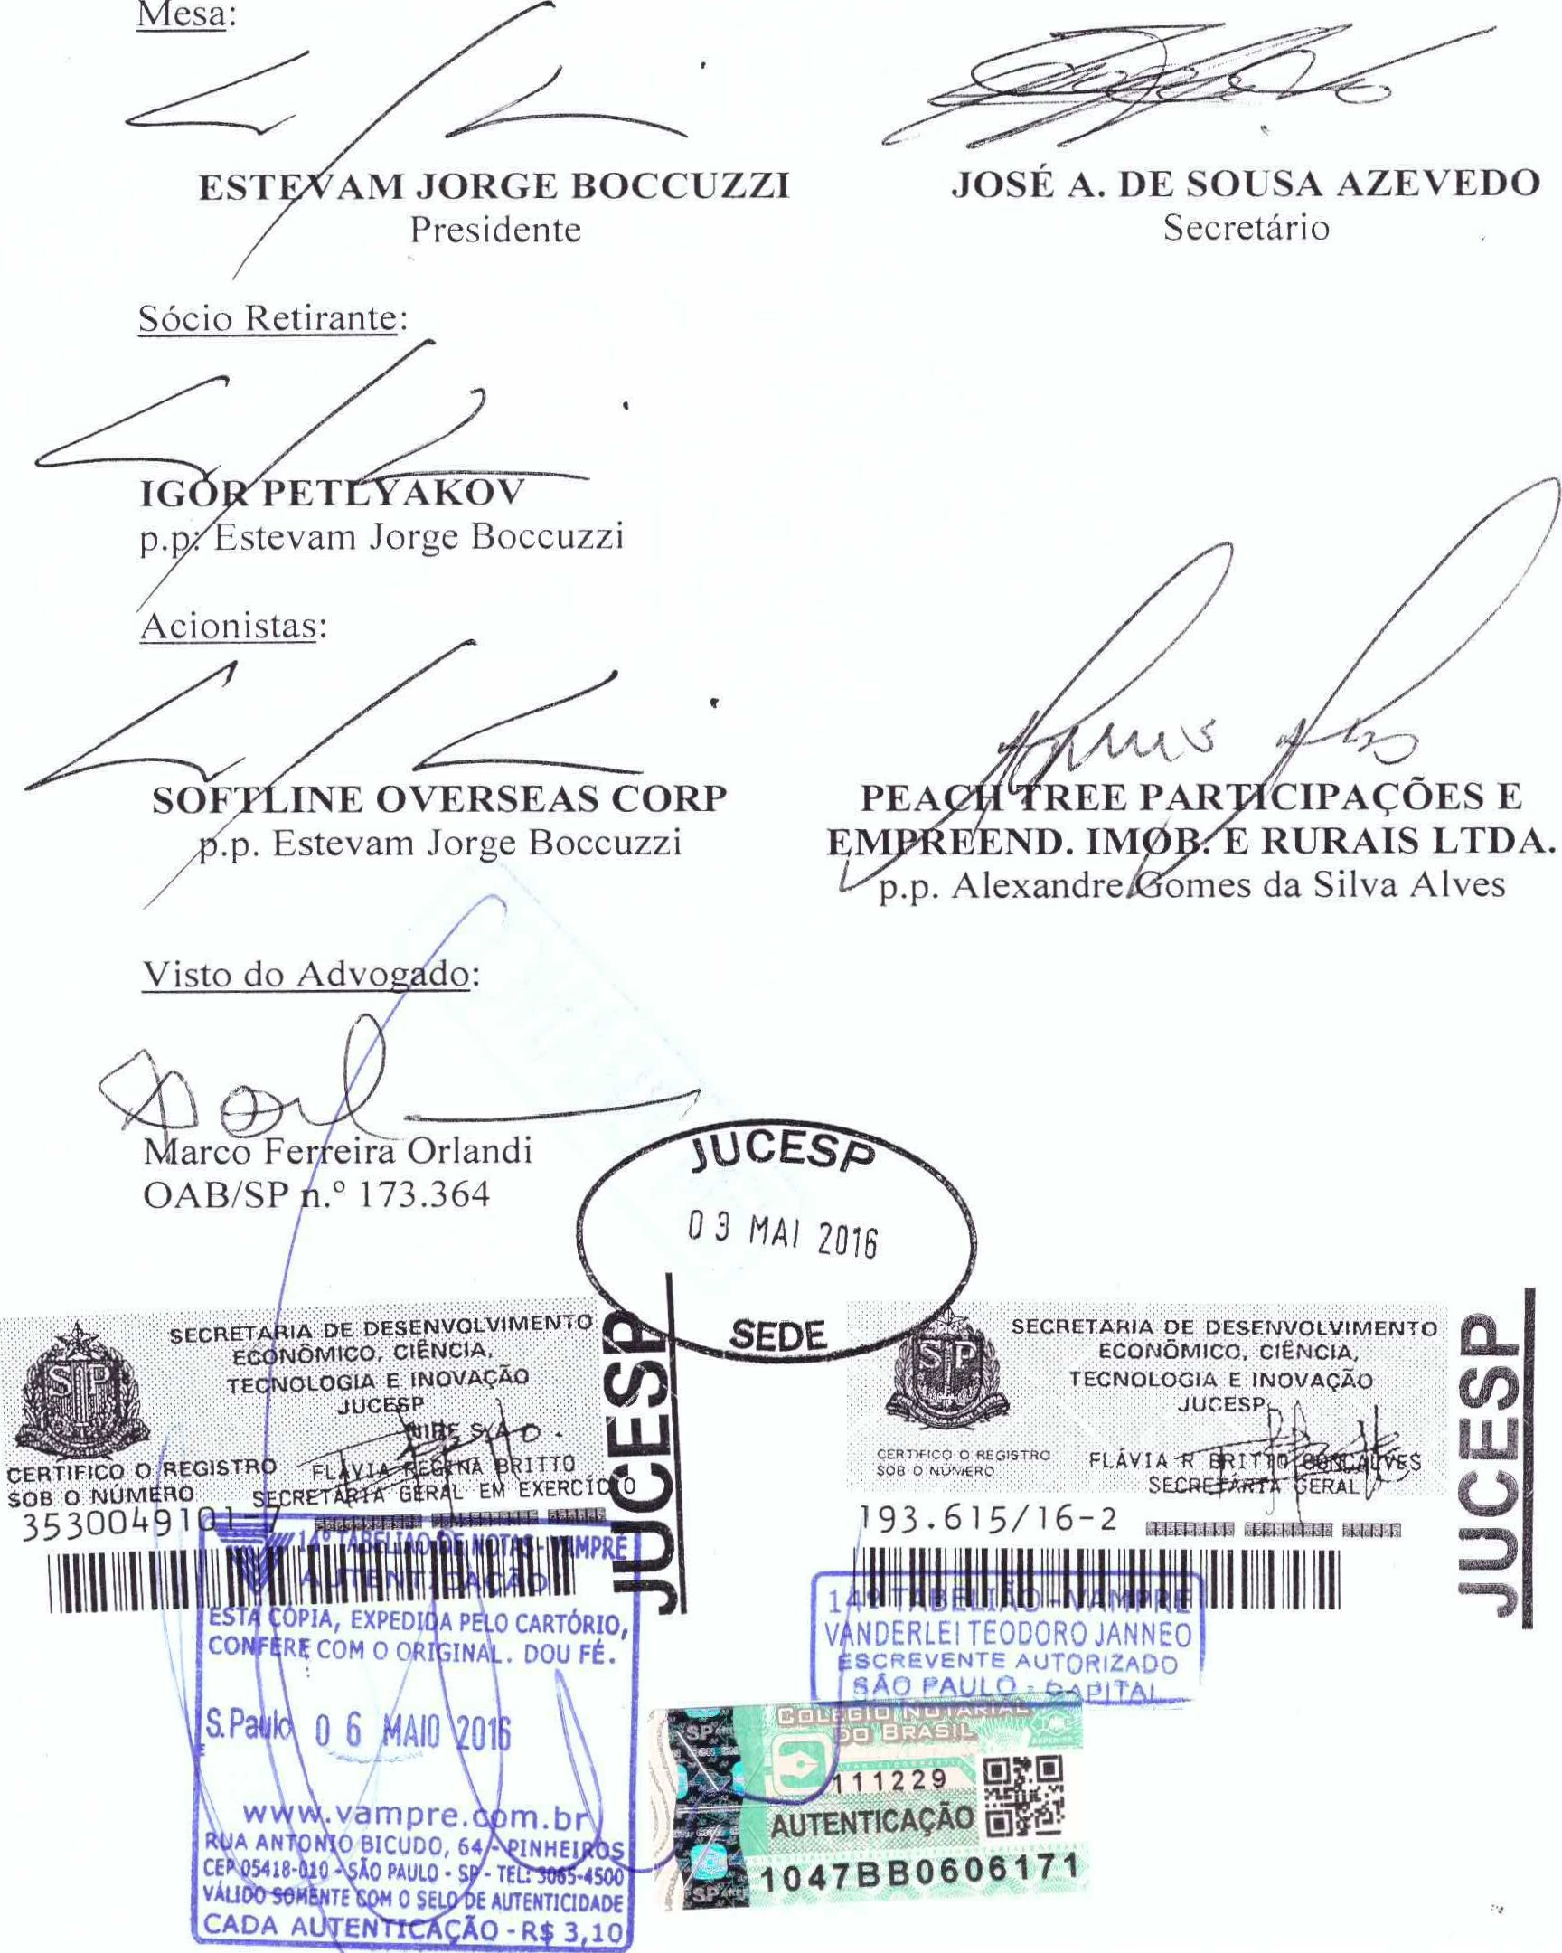
ζΤ3
-— > o
2-
2-,
2.-
2-
o 2.-
Ι ΤΑβΕΙΙΑ NOTASΑ ΤΕΝ Ι ςΑο:
CO ESTFE SCOM O O ΡΙΑ, Ρ IGIN ΙΟL. D ,ςέ.
142 ΤΑΒΕΙΙΑΟSP ΜΑΙ 2 16 VANDERLEl TEOOORO JANNEO
Ο ΡΑΙ)Ι
Ι,.ΙΑ Α ΤΟΝΙ ια-υοο mpre 4.om.b AUTENTISASAO '
0541 -010 IROS
- sp • 3065-4500 1047ΒΒΟ6Οβ17Ο
CAD tJTENTlCA Αο- R 3 ΙΟ

01.1B)O 00S
OPôAðZVP,snos(1)0111 u SO Izznðô()fl 一Of
'9一OCOP0-110JOAOJ 63 OP
LIAO
D
NOTAS•
VAMPRÉ
UT
NTI
O
:
ESTA
d)
A,
EXP
A
p
LO
RTóRIO,
CONF
R
COM
o
Gl
乚
DOU
FÉ.
Pau
6
149
TABELIÄO-VAMPRÉ
V,ANûERtELYEODORQJANNE0
Ⅳ
ENTR
ㄒ
0
DO
一
C
W.
m
re,co
.br
UA
N
ON
DO,
6
·
S
,
S
AULO
·
SP
·
L:
5
ENTE
AUTENTICIDADE
CA
A
NTICA
ÃO-R
3
10
-AUTENTICAÇÄO
;
1
0
47
B
B
060
6169
·V(I「L、 SIVèIflèI
S()IèIVH180RIISOINa 、 •opp01JlIenb 'SOAIVp,Al!Sppso冖1109 'lopmnooad

 | dHO [dSèHA() IFI OS
339 0 |  |  | 0•88·SI dîID 05HJOSSOJ0ddUllPIËf'£() ou'PUEClËOP,dODPPIt10AVELI 'Olned
80,一000亠00「 「6一 dV'N/fdND'?UIËUËd'V 00,9一80IP,lS0dOPEl.1ËdV 冖 opapp,P!D s一A一0、1 P,PIUOAV 0!01JIPî1 ou oposE00'PUIeUËd  OP SIOI 11100 apep0!00s dtl()ðSVCISYdA()CINI¶1d()s | •ope01JIlenb 「 '-I()peanoo]dnasI()d 0一 0一-ou | OPS 0 îl OP 名 WOO epa100S •V(II¶  SOIHVUII{I()WIS01N3W10N33 db\l SOI()bVdIDIIðVd
· HD nas'aopunooadnasJOd 一u 60•一000亠 0·OL「0一 dl/N/fdND”一00 0990

Ⅵ
豸
4
一
~一00P6一「60 6一 :dVN/fdND
•V•s V OS OINfrIIAIVIONaJIrI ()lôèlafil())FIISVèIfIrlVN()IIVNèIfrlINI 、II&I()S
SVISINOIDVSO(IV NOISThd30VISLI

- ANEXO 1
ESTATUTO SOCIAL DA
SOFTLINE INTERNATIONAL BRASIL COMÉRCIO E LICENCIAMENTO DE SOFTWARE SIA
Capitulo I
Denominação, Sede, Prazo de Duração e Objeto Social
Art. 1. A SOFTLINE INTERNATIONAL BRASIL COMÉRCIO E LICENCIAMENTO DE SOFTWARE S/A ("Companhia") é uma sociedade anônima fechada regida por este Estatuto Social e pelas disposições legais aplicáveis, em especial a Lei das SIA.
Art. 2. A Companhia tem sede e foro em Santana de Parnaíba, Estado de São Paulo, na Avenida Yojiro Takaoka, 4.384, 7⁰ andar, sala 706, Bairro Alphaville, CEP 06541-038.
Parágrafo Unico. A Companhia poderá, por meio de deliberação da Diretoria, abrir e fechar filiais e sucursais em qualquer localidade do Brasil.
Art. 3. A Companhia terá por objeto: (i) licenciamento de software não-customizáveis; (ii) prestação de serviços de assessoria e consultoria em informática associada a produtos e equipamentos de tecnologia da informação; (iii) suporte técnico; (iv) manutenção das tecnologias da informação; (v) prestação de serviços de assessoria e consultoria para utilização de sistemas, remotamente ou nas instalações do usuário; (vi) recuperação de panes informáticas (help-desk); (vii) serviços de instalação, montagem e integração de equipamentos de informática e programas de computador; (viii) prestação de serviços técnicos personalizados em informática, desenvolvimento de programas de computador voltados para a segurança da informação; (ix) projetos em tecnologia; (x) integração de soluções e sistemas, configuração e ajustes para plataformas de software e sistemas aplicativos; (xi) desenvolvimento de sistemas; (xii) locação de serviços, bens móveis e serviços de mão-deobra temporária;(xiii) comércio de produtos e equipamentos de informática, inclusive periféricos e peças, podendo importar e exportá-los; (xiv) representação comercial e intermediação de negócios envolvendo licenciamento de software não-customizável e produtos e equipamentos de informática; e (xv) quaisquer outras atividades, direta ou indiretamente, relacionadas ou complementares às acima descritas. Art. 4. A Companhia tem prazo de duração indeterminado.
Capítulo II
Capital Social e Ações
Art. 5. capital social é R$ 24.554.158,00, dividido em 39.507.705 açöes ordinárias, nomina vas e sem valor nominal.
ação  na pr | dinária corresponderá  Parágrafo porção do número  Segundo.
E OTAS-VAMPRÉ NTI A Ão: EST cóp EDIL) PELO CARTÓRIO, CON ERG O ORIG NA . DO FÉ.
AIO
pre o
A NY BIC 64 PINHEIROS sÅo PAULO SP - TEL: 3065-4500 VÁLI COM 0 AUTENTICIDADE
CADA AU NTICA ao -R 3 10
Parágrafo Primeiro. As ações são indivisíveis em relação à Companhia e a cada um voto nas Assembleias Gerais.
Os acionistas terão preferência para subscrição de novas ações, de ações que possuírem. Caso algum acionista desista, por escrito, do
1
seu direito de preferência, ou, se manifestar sua intenção de exercer seu direito de preferência dentro de 30 dias contados do recebimento da notificação, caberá aos demais acionistas o direito de subscrição dessas ações, proporcionalmente.
Capítulo 111
Assembleia Geral
Art. 6. As Assembleias Gerais Ordinárias serão realizadas até 4 meses após o fim de cada exercício social, e as Assembleias Gerais Extraordinárias serão realizadas sempre que os negócios da Companhia assim o exigirem, na sede social.
Parágrafo Primeiro. As Assembleias Gerais serão convocadas pelo Presidente do
Conselho de Administração, mediante deliberação da maioria dos membros do Conselho de Administração ou nas hipóteses previstas no art. 123, Parágrafo Unico, da Lei das S/A observadas as formalidades previstas no Estatuto Social, no Acordo de Acionistas e na Lei das SIA, e desde que seja enviada notificação escrita aos acionistas, com 8 dias de antecedência, a qual deverá indicar a ordem do dia, acompanhada de todos e quaisquer documentos que deverão ser objeto de deliberação pela Assembleia Geral ou que fundamentarão suas deliberações.
Parágrafo Segundo. Independentemente das formalidades de convocação, será considerada regular a Assembleia Geral a que comparecerem todos os acionistas.
Parágrafo Terceiro. Os acionistas poderão participar das Assembleias Gerais por conferência telefônica, videoconferência ou por qualquer outro meio de comunicação que permita a identificação do acionista e a comunicação simultânea com todas as demais pessoas presentes à assembleia e que assegure a autenticidade do voto do acionista. Nesse caso, o secretário assinará a ata respectiva em nome dos acionistas que participaram da assembleia à distância.
Art. 7. As Assembleias Gerais serão presididas pelo Presidente do Conselho de Administração, e, na ausência deste, pelo Diretor-Presidente ou por qualquer acionista escolhido dentre os presentes. O presidente da Assembleia Geral deverá escolher entre os presentes alguém para a função de secretário.
Parágrafo Unico. O quórum de instalação da Assembleia Geral em primeira chamada será de 75% do capital votante e, em segunda chamada, da presença de qualquer número de acioni i.
Art. 8. Sem ejuízo do disposto na Lei das S/A e no Acordo de Acionistas, a Assembleia Geral terá co petência exclusiva para decidir as seguintes matérias:
a. qualquer alteração do Estatuto Social da Companhia;
eleição e destituição, a qualquer tempo, dos membros do Conselho de Adm in istração;
c. tomada das demonstrações
Ão E OTAS-VAMPR UTE T C ÇÄo: ESTA Ó IA, EXP P O CARTÓRIO, CONF R COM O I IN . D FÉ.
paul 6
UDO, ROS CEP 41 - • sio P - TEL: 3065-4500 vÅu E COM O DE AUTENTICIDADE CAOA AU NTICA Äo-R 3 10
contas da Administração e exame, discussão e votação das financeiras da Companhia, anualmente;
2

142 TABELIÃO VAMPRÉ
O JANNEO
Eli. etJYOÑ'ZADO
Eè AUTENTICAÇÃO

'£047BB0606175
- qualquer aumenta, alteração do capital social da Companhia ou o regaste, reembolso e amortização de ações ou a aquisição de quaisquer ações da Companhia;
- outorga de opções, incluindo planos de opção de compra, bônus de subscrição, direitos conversíveis ou quaisquer direitos relacionados às ações;
- transformação, incorporação, incorporação de ações, cisão, fusão ou qualquer outra forma de reorganização societária envolvendo a Companhia ou suas sociedades controladas;
- alteração da política de dividendos;
- requerimento de recuperação judicial ou falência da Companhia ou de suas sociedades controladas; e
- dissolução, liquidação ou encerramento da Companhia ou de suas sociedades controladas.
Capítulo IV
Administração
Art. 9. A Companhia será administrada por um Conselho de Administração e por uma Diretoria, cuja autoridade e atribuições serão claramente separadas.
Conselho de Administração
Art. 10. O Conselho de Administração será composto por 5 membros, eleitos anualmente pela Assembleia Geral Ordinária, sem restrição à reeleição. A Assembleia Geral deverá indicar qual dos membros eleitos será o Presidente do Conselho de Administração. O Presidente do Conselho de Administração não terá voto de qualidade nas deliberações do Conselho de Administração que terminarem empatadas.
Parágrafo Primeiro. Os membros do Conselho de Administração serão eleitos para um mandato de 3 anos e deverão permanecer em seus respectivos cargos até a aprovação das demonstrações financeiras anuais e a investidura de seus sucessores.
Parágrafo S gundo. Os membros do Conselho de Administração serão investidos em seus respectivo cargos mediante a assinatura do termo de posse a ser lavrado no Livro de Registro de Atas e Reuniões do Conselho de Administração.
Pará afo Terceiro. A remuneração dos membros do Conselho de Administração será determi da e distribuída entre eles conforme deliberação da Assembleia Geral.
Art. 11. O onselho de Administração reunir-se-á, ordinariamente, conforme calendário a ser aprovado elo Conselho de Administração ou conforme determinado pelo Acordo de Acionista , independentemente de qualquer convocação, ou extraordinariamente, sempre que
necessári

Parágrafo Primeiro. • As reumoes do Conselho de Administração serão convocadas por seu Presidente ou mediante solicitação de convocação de qualquer outro membro do Conselho de Administração, com pelo menos 5 dias úteis de antecedência, informando a ordem do dia e os documentos pertinentes que já se encontrem disponíveis. O quórum de instalação das reuniões do Conselho de Administração será, em primeira chamada, a totalidade de seus membros e, em segunda chamada, qualquer número de membros. Se o Presidente do Conselho de Administração não se manifestar sobre solicitação de convocação feita por outro membro em até 7 dias, tal membro poderá convocar a reunião do Conselho de Administração.
Parágrafo Segundo. A convocação referida no parágrafo anterior será dispensada se todos os membros do Conselho de Administração estiverem presentes ou manifestarem sua concordância para dispensar referidas formalidades.
Parágrafo Terceiro. A ata de reunião do Conselho de Administraç#o deverá ser lavrada no Livro de Registro de Atas de Reuniões do Conselho de Administração e as deliberações serão tomadas por maioria simples.
Parágrafo Quarto. Em caso de ausência ou impedimento temporário de qualquer membro do Conselho de Administração, este poderá, para que seja considerado presente na reunião: (a) enviar seu voto por escrito ao Presidente do Conselho de Administração antes da instalação de qualquer reunião do Conselho de Administração, por fax, e-mail, carta registrada ou carta entregue em mãos. Neste caso, o membro ausente será considerado presente à reunião; ou, dentro dos limites permitidos pela lei aplicável, (b) participar em qualquer reunião do Conselho de Administração da Companhia por meio de videoconferência ou teleconferência, desde que (i) informe ao Presidente do Conselho de Administração por escrito a respeito da sua forma de participação na reunião do Conselho de Administração até 48 horas antes da instalação de cada reunião, e (ii) envie seu voto por escrito por fax, e-mail, carta registrada ou carta entregue em mãos ao presidente da mesa antes da elaboração e assinatura da respectiva ata. Neste caso, o membro ausente também será considerado presente à reunião.
Art. 12. Sem prejuízo do disposto na Lei das S/A e no Acordo de Acionistas, o Conselho de Administração terá competência exclusiva para deliberar sobre as seguintes matérias:
- eleição e destituição de membros da Diretoria;
- escolha destituição dos auditores independentes da Companhia;
- apr ação do Plano de Negócios Anual;
- o torga pela Companhia de avais, fianças e outras garantas a terceiros;
- provação de empréstimos, linhas de crédito ou qualquer outra forma de dívida para a Companhia ou a terceiros, inclusive partes relacionadas dos acionistas;
no mesmo exercício
A DE NOTAS-VAMPRÉ UTE : E TAC , EXP Dl A PELO CARTÓRIO, C NFER M O R GINAL DOU FÉ.
S, aulo
w amp m.br
RUA NT ICIJ , 64 - PINHEIROS
EPO O - s LO SP • TEL: 3065-4500
U O TE COMO SELO DE AUTENTICIDADE
AUTENTICA Äo-R 3 10

- qualquer contrato, compromisso, documento e instrumento (seja em uma operação isolada ou em um conjunto de operações da mesma natureza realizadas social) em valores superiores a R$ 5.000.000,00;
4
- 4uaT4uer op&açåb ou serles 'de operações referentes à disposição gratuita de ativos da Companhia ou qualquer tipo de doação;
- instrução de voto ou determinação da orientação de voto nas assembleias gerais ou reuniões de sócios das sociedades controladas pela Companhia; e
autorização à Companhia para' processar ou encerrar (inclusive mediante transação) qualquer ação, pedido ou processo judicial ou administrativo em montante superior a R$ I .000.000,00.
Parágrafo Unico. Se o Conselho de Administração não chegar a uma decisão a respeito de determinada matéria que seja de sua competência, o assunto será submetido à Assembleia Geral Extraordinária.
Diretoria
Art. 13. A Diretoria será composta por até 3 Diretores, acionistas ou não, residentes e domiciliados no Brasil, eleitos pelo Conselho de Administração, sem restrição à reeleição, a saber, Diretor Presidente, Diretor Financeiro e Diretor Comercial.
Art. 14. O Diretor Presidente será eleito por maioria simples do Conselho de Administração, sujeito às disposições deste Estatuto Social e das legislação aplicável. O Diretor Presidente deverá propor ao Conselho de Administração os nomes dos candidatos aos cargos de Diretor Financeiro e Diretor Comercial, que deverão ser eleitos por decisão unânime do Conselho de Administração.
Parágrafo Primeiro. Os membros da Diretoria serão eleitos para um mandato de 3 anos, sem restrição à reeleição, e deverão permanecer em seus respectivos cargos até a aprovação das demonstrações financeiras anuais e a investidura de seus sucessores.
Parágrafo Segundo. Os membros da Diretoria serão investidos em seus respectivos cargos mediante a assinatura do termo de posse a ser lavrado no Livro de Registro de Atas de Reuniões da Diretoria.
Parágrafo Terceiro. Os membros da Diretoria terão direito a uma remuneração especificamente vinculada a seu cargo, a qual será definida em Assembleia Geral.
Art. 15. Os Diretores poderão ser destituídos de seus cargos a qualquer tempo, por qualquer motivo, por iniciativa do Conselho de Administração, sujeito às disposições do Estatuto Social e das leis aplicáveis.
Parágrafo imeiro. Em caso de destituição, renúncia, falecimento ou incapacidade permanente de qu quer membro da Diretoria, os membros do Conselho de Administração, observadas as di osições do Estatuto Social e da legislação aplicável, deverão indicar e eleger seu sub tituto na reunião subsequente à destituição, renúncia, falecimento ou incapacidade p manente desse membro da Diretoria.
manda | o dos demais
STAC IA, NFE C  R A TO  CEP 41 vÅu  CADA AU | 3  10  NTICA
Pará rafo Segundo. O mandato do membro substituto expirará concomitantemente com membros da Diretoria.
5
Parágråfo Tercäro.•Ÿm castf de' vacância ou incapacidade temporária de qualquer membro da Diretoria, o Presidente do Conselho de Administração deverá indicar um substituto para ocupar o cargo temporariamente.
Art. 16. A Diretoria deverá se reunir sempre que necessário e ao menos uma vez por ano. As reuniões serão presididas pelo Diretor Presidente.
Parágrafo Primeiro. As reuniões podem ser convocadas por qualquer membro da Diretoria e o quórum de instalação de qualquer reunião será de 3 membros da Diretoria.
Parágrafo Segundo. As atas das reuniões da Diretoria serão lavradas no respectivo Livro de Registro de Atas de Reuniões da Diretoria e as deliberações serão tomadas pela maioria simples de votos.
Art. 17. A Diretoria será responsável pela administração geral dos negócios da Companhia, de acordo com o Estatuto Social e a legislação aplicável. As atribuições da Diretoria incluem, mas não estão limitadas a:
- garantir a observação da legislação, deste Estatuto Social e do Acordo de Acionistas;
- garantir o cumprimento das decisões tomadas pela Assembleia Geral, pelo Conselho de Administração e pela Diretoria;
- administrar, controlar e supervisionar as atividades da Companhia; e
- emitir e aprovar instruções internas e regulamentos que sejam úteis e necessários.
Art. 18. Escrituras de qualquer natureza, letras de câmbio, cheques, ordens de pagamento, contratos ou quaisquer outros documentos que criem ou possam criar obrigações e responsabilidades para a Companhia deverão ser obrigatoriamente assinadas por (i) 2 Diretores, agindo em conjunto; (ii) I Diretor em conjunto com I procurador, indicado de acordo com as disposições deste Estatuto Social; ou (iii) 2 procuradores agindo em conjunto.
Parágrafo Unico. A representação da Companhia em juízo e perante qualquer entidade do governo municipal, estadual ou federal, bem como autarquias, companhias de capital misto e entidades paraestatais, deverão incumbir a qualquer Diretor ou procurador, desde que este seja invest• o com poderes específicos, agindo isoladamente.
Art. 19. As procuraç- s outorgadas pela Companhia serão sempre assinadas por 2 Diretores, agindo em conjunto, deverão especificar os poderes outorgados e, exceto por procurações ad judicia, deverão ter validade de até I ano.
Art. 20. Os atos praticados por qualquer Diretor, procurador ou empregado que envolva a Companhia em brigações referentes a atividades ou operações não relacionadas com o obieto social da Com anhia, tal como a concessão de fiança, aval, endosso ou qualquer outra garantia em fa or de terceiros, exceto se prévia e expressamente autorizados pelo Conselho de Ad inistração são expressamente proibidos, nulos e inoperantes perante a Companhia.
6

Capítulo V
Conselho Fiscal
Art. 21. O Conselho Fiscal, composto por 3 membros, pessoas naturais, acionistas ou não, não terá caráter permanente, e será criado, instalado e remunerado de acordo com a legislação aplicável.
Parágrafo Unico. A remuneração dos membros do Conselho Fiscal será fixada pela Assembleia Geral que os eleger.
Capítulo VI
Exercício Social, Demonstrações Financeiras e Lucros
Art. 22. O exercício social iniciar-se-á em 1 ⁰ de janeiro e terminará em 31 de dezembro, quando as demonstrações financeiras deverão ser levantadas conforme legislação aplicável,
Art. 23. Dos resultados de cada exercício social, após a dedução dos prejuízos acumulados, se houver, e da provisão do imposto sobre a renda, 5% serão destinados à criação da Reserva Legal, até o limite de 20% do capital social, e 25% deverão ser pagos como dividendos obrigatórios. O saldo remanescente será destinado à expansão dos negÓcios da Companhia ou terá a aplicação que lhe for dada pelos acionistas em Assembleia Geral.
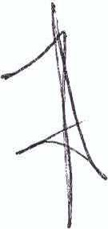
Capítulo VII Liquidação
Art. 24. A Companhia deverá entrar em liquidação nos casos estabelecidos pela lei ou mediante deliberação da Assembleia Geral, que deverá determinar a forma de liquidação, bem como nomear o liquidante, determinando-lhe a remuneração.
Capítulo viii
Disposições Gerais
Art. 25. A Companhia deverá observar o Acordo de Acionistas arquivado em sua sede e deverá se abster de registrar qualquer transferência de ações ou votos em desacordo com as disposições do Acordo de Acionistas.
Parágrafo Unico ^{z}Em caso de conflito entre as disposições deste Estatuto Social e o Acordo de Acionistas, disposições do Acordo de Acionistas deverão prevalecer em toda a extensão permitida pe lei aplicável.
siva e i ragem. | erá competente odos os custos
IÃ D N AS-VAMPRÉ AU E 1 AÇ O :
ESTAC PIA, XPE IDA ELO CAR ómo, CONFE ECO O NAL DO FÉ.
Paulo 0 6 M IO 16
re.c
R A NTO 10 CU IROS 0 - OPAULO . SP-TEL:3065-4500 vÅu E COM O SELO DE AUTENTICIDADE CADA AU NTICA Ão-R 3 10
Art. 26. Qualquer ontrovérsia decorrente ou relacionada a este Estatuto Social ou que daqui resulte, a qual nã tenha sido resolvida por qualquer outro método alternativo de resolução de conflitos previ o no Acordo de Acionistas, deverá ser definitivamente dirimida por arbitragem de acordo com o Regulamento do Tribunal Internacional de Arbitragem de Londres ("Re ulamento LCIA"), por 3 árbitros nomeados nos termos do Regulamento LCIA. A arbitragem será conduzida em português e em inglês. A sede de arbitragem será em Lon res, Rei o Unido. O foro da Comarca de São Paulo, Estado de São Paulo, terá jurisdição ex para julgar qualquer medida preventiva ou executiva relativas à ar e despesas do processo de arbitragem, incluindo os honorários
dos árbitros, serão pagos'þelb§ aciontstns• perdedores. Caso a sentença arbitral favoreça a todos os acionistas envolvidos na disputa, os custos e as despesas serão pagos na proporção determinada na referida sentença arbitral.
Santana de Parnaíba, 29 de fevereiro de 2016.
8
Secretário
A.
DE
SOUSA
AZEVEDO
BOCCUZZI
4 ⁰ TABE NOTAS-VAMPRÉ
ESTA C PIA EXPE 1 AP LO CARTÓRIO, CONFE EC M O R GIN L. DOU FÉ.
Paulo 0 1 20
a pre. m. r
R A NTO EIROS
CE 0 18-01 - o P • TEL: 3065-4500
O SELO DE AUTENTICIDADE
CAD AU ENTICA Ão-R 3 10
Visto do Advogado:
AB/SP
173.364
ANEXO 11
PROTOCOLO E JUSTIFICACÃO DE INCORPORACÃO DA
COMPUSOFTWARE INFORMÁTICA LTDA PELA SOFTLINE INTERNATIONAL
BRASIL COMÉRCIO E LICENCIAMENTO DE SOFTWARE S/A
SOFTLINE INTERNATIONAL BRASIL COMÉRCIO E LICENCIAMENTO DE SOFTWARE SIA, em processo de transformação, com sede em Santana do Parnaíba, Estado de São Paulo, na Avenida Yojiro Takaoka, 4384, 7⁰ andar, sala 706, Bairro Alphaville, CEP 06541-038, CNPJ/MF nº 19.509.519/0001-28 ("Softline Brasil"), neste ato representada na forma do seu estatuto social; e
COMPUSOFTWARE INFORMÁTICA LTDA, sociedade limitada com sede em Santana de Parnaíba, Estado de São Paulo, na Avenida Yojito Takaoka, 4384, Sala 508, Shopping Service, Centro de Apoio 1, Alphaville, CEP 06541 -038, CNPJ/MF n. ⁰ 01.516.572/0001-90, neste ato representada na forma do seu contrato social'
Celebram o presente Protocolo e Justificação de Incorporação da Compusoftware Informática Ltda pela Softline International Brasil Comércio e Licenciamento de Software S/A ("Protocolo"), na forma da lei.
1 . MOTIVOS DA OPERAÇÃO E INTERESSE DAS SOCIEDADES
1 . I . O presente Protocolo tem por objetivo consubstanciar as justificativas, os termos e as condições da incorporação da Compusoftware pela Softline Brasil.
I .2. A incorporação, como proposta neste Protocolo, justifica-se pelos seguintes motivos: (a) busca de maior agilidade e eficiência na administração das atividades de licenciamento de software e prestação de serviços correlatos, com sua concentração em uma única sociedade; (b) obtenção de vantagem estratégica com a combinação de recursos, inclusive financeiros, atualmente segregados em duas sociedades distintas; e (c) redução de custos administrativos.
1.3. Pelos motivos acima expostos, as administrações da Softline Brasil e da Compusoftware decidem submeter à avaliação dos seus acionistas e sócios, respectivamente, proposta para a incorporação da Compusoftware pela Softline Brasil, operação essa que, em sendo aprovada, obedecerá aos seguintes procedimentos e condições.
2. BASES DA INCORPORAÇÃO
Se ap vada, a incorporação obedecerá às seguintes condições:
- itério a ser utilizado para a avaliação do acervo líquido a ser incorporado será o valor do atrimônio líquido a valor contábil da Compusoftware, apurado com base no balanço patrimo ial levantado em 31 de janeiro de 2016 ("Data-Base");
14OTAS-VAMPRÉ AENTI A Äo: EST cóPIAXPEDID PE CARTÓRIO,
COO ORI INA . DOU FÉ.
MAIO 01
w .v pre.c .br
RU A NIO DO, 64. ^{os}
EPO O-
TEL: 3065-4500
E COB O DE AUTENTICIDADE
CADA AU ENTICA Äo-R 3
- acervo líquido a ser incorporado será composto por todos os elementos ativos e passiv s que compõem o acervo líquido da Compusoftware, conforme indicados no laudo de avalia ão r spectivo ("Laudo de Avaliação");

- as eventuais variações patrimoniais da Compusoftware relativas ao acervo líquido incorporado apuradas entre a Data-Base e a data da efetiva incorporação, serão apropriadas pela Softline Brasil;
- como resultado da incorporação, todos os direitos e obrigações da Compusoftware serão transferidos à Softline Brasil, que sucederá a Compusoftware com relação a todos os seus ativos, passivos e obrigações, para todos os fins de direito, sem qualquer solução de continuidade.
- LAUDO DE AVALIAÇÃO
  - A administração da Softline Brasil e da Compusoftware indicam a empresa especializada Fernandes Associados, com sede em Belo Horizonte, Minas Gerais, na Rua Guajajaras, 880, conj. 1.005/1.007, CRC/MG 6859, CNPJ/MF n ⁰ 00.21 1.317/0001-77, cuja indicação será submetida à aprovação dos seus acionistas e sócios, respectivamente, para proceder com a avaliação do acervo a ser incorporado.
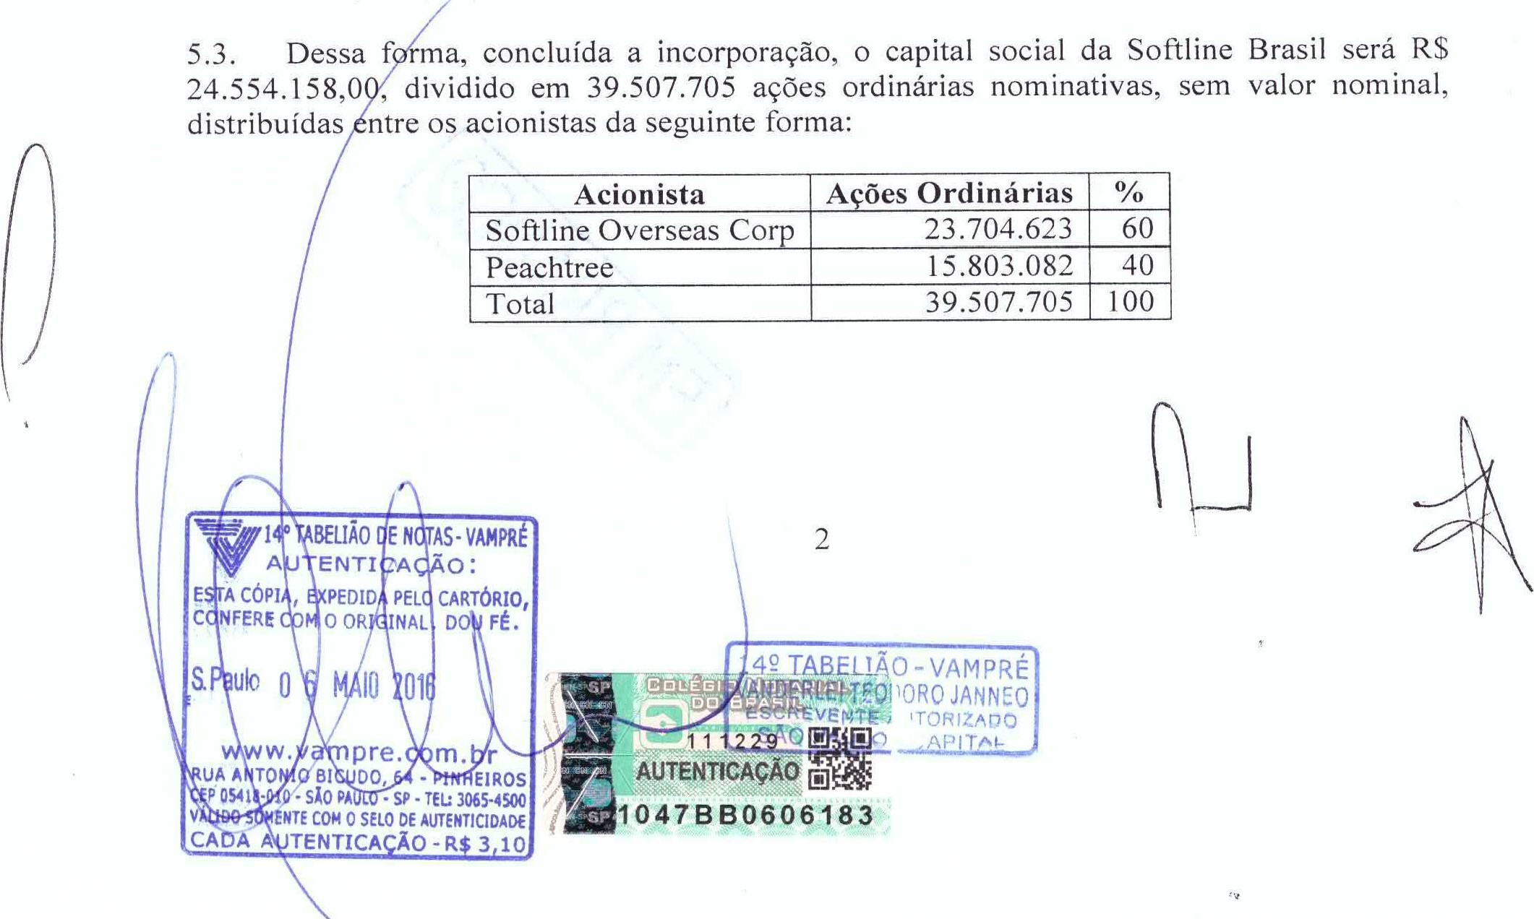
- ACERVO LÍQUIDO A SER INCORPORADO
  - De acordo com a avaliação preliminar, o valor global do acervo da Compusoftware a ser vertido para a Softline Brasil é estimado em R$ 849.535,00, valor este a ser confirmado pelo Laudo de Avaliação ("Acervo Incorporado").
- COMPOSIÇÃO DO CAPITAL SOCIAL E RELAÇÃO DE SUBSTITUIÇÃO
  - Em razão da incorporação, o capital social da Softline Brasil será aumentado de R$ 23.704.623,00 para R$ 24.554.158,00, ou seja, um aumento de R$ 849.535,00, mediante a emissão de 15.803.082 ações ordinárias nominativas, sem valor nominal, a serem subscritas e integralizadas exclusivamente por Peach T ree Participações e Empreendimentos Imobiliários e Rurais Ltda, sociedade limitada com sede em Santana de Parnaíba, Estado de São Paulo, na Avenida Copacabana, nº 71, unidade 5, sala 03, Jardim Professor Benoa, CEP 06502-001, CNPJ/MF 10.570.037/0001-09 ("Peachtree"), com a versão do Acervo Incorporado.
  - As quotas da Compusoftware detidas pela Softline Brasil serão extintas e não serão substituídas por ações desta.
- DISSIDENTES
VALÖR
  - Espera-se aprovação unânime da incorporação pelos acionistas e sócios representantes da totalidade do capital social da Softline Brasil e da Compusoftware, respectivamente, de forma que não se faz necessário regular o valor de reembolso, em função de inexistência de dissidência na aprovação da operação.
As administrações da Softline Brasil e da Compusoftware assinam este Protocolo em 3 vias de igual teor e forma e para um só efeito.
Santana de Parnaíba, 29 de everei de
2016.
OFTLINE INTERNATIONAL BRASIL COMÉRCIO
E LICENCIAMENTO DE SOFTWARE S/A
José António de Sousa Azevedo e Adriano de Castro Vieira
co
INFORMÁTICA
LTDA
José
António
de
Sousa
Azevedo
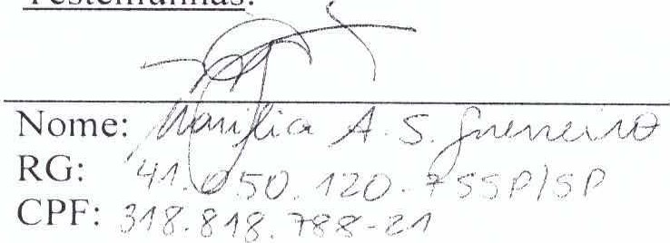
Testemunhas: 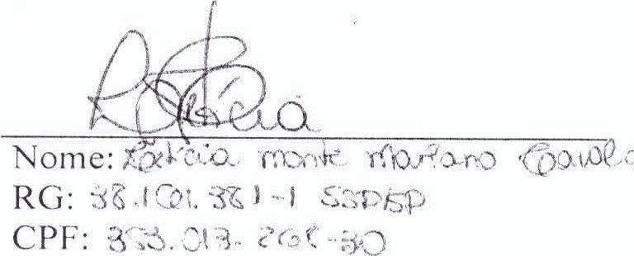
TERMO DE POSSE DO
PRESIDENTE DO CONSELHEIRO DE ADMINISTRACÃO
IGOR PETLYAKOV, argentino, casado, empresário, passaporte argentino n. ⁰ AAD046108,
CPF/MF n. ⁰ 236.759.448-16, residente e domiciliado na 15901 Collins Ave, Ap. 2202, Sunny Isles Beach, Flórida, 33160, Estados Unidos da América, eleito e nomeado presidente do
Conselho de Administração da Softline International Brasil Comércio e Licenciamento de
Software SIA, companhia com sede em Santana de Parnaíba, São Paulo, na Avenida Yojiro Takaoka, 4.384, 7⁰ andar, sala 706, Bairro Alphaville, CEP 06.541-038, CPNJ/MF n.⁰ 19.509.519/0001-28 ("Companhia"), com mandato de 3 anos, nos termos do art. 14, §1 ⁰, do Estatuto Social, conforme Assembleia Geral de Constituição de 29 de fevereiro de 2016, é investido no seu cargo pela assinatura do presente termo.
O presidente do Conselho de Administração ora nomeado, nos termos do art. 147 da Lei 6.404/76, declara que: (i) não está impedido por lei especial ou em virtude de condenação por crime falimentar, de prevaricação, peita ou suborno, concussão, peculato, contra a economia popular, a fé pública ou a propriedade, ou a pena criminal que vede, ainda que temporariamente, o acesso a cargos públicos, como previsto no art. 147, §1 ⁰, da Lei 6.404/76' e (ii) atende ao requisito de reputação ilibada estabelecido pelo art. 147, §3 ⁰, da Lei 6.404/76.
Para os fins do art. 149, §2⁰, da Lei 6.404/76, o presidente do Conselho de Administração ora nomeado receberá citações e intimações de processos administrativos e judiciais relativos aos atos de sua gestão em São Paulo, Capital, na Rua Eça de Queiroz, 430, apto. 71, Vila Mariana, CEP 0401 1-032.
Santana
de
Parnaíba,
29
de
fev
reiro
de
2016.

TERMO DE POSSE DE
MEMBRO DO CONSELHEIRO DE ADMINISTRACÃO
ESTEVAM JORGE BOCCUZZI, brasileiro, divorciado, jornalista, RG/SSP-SP n. ⁰
8.575.041 e CPF/MF n. ⁰ 007.731.118-32, residente e domiciliado em São Paulo, Capital, na Rua Eça de Queiroz, 430, apto. 71, Vila Mariana, CEP 04011-032, eleito e nomeado membro efetivo do Conselho de Administração da Softline International Brasil' Comércio e Licenciamento de Software S/A, companhia com sede em Santana de Parnaíba, São Paulo, na Avenida Yojiro Takaoka, 4.384, 7⁰ andar, sala 706, Bairro Alphaville, CEP 06.541-038
CPNJ/MF n.⁰ 19.509.519/0001-28 ("Companhia"), com mandato de 3 anos, nos termos do art. 14, §1 ⁰, do Estatuto Social, conforme Assembleia Geral de Constituição de 29 de fevereiro de 2016, é investido no seu cargo pela assinatura do presente termo.
de
2016.
BOCCUZZI
O membro do Conselho de Administração ora nomeado, nos termos do art. 147 da Lei 6.404/76, declara que: (i) não está impedido por lei especial ou em virtude de condenação por crime falimentar, de prevaricação, peita ou suborno, concussão, peculato, contra a economia popular, a fé pública ou a propriedade, ou a pena criminal que vede, ainda que temporariamente, o acesso a cargos públicos, como previsto no art. 147, §1 ⁰ , da Lei 6.404/76; e (ii) atende ao requisito de reputação ilibada estabelecido pelo art. 147, §3 ⁰, da Lei 6.404/76.
Para os fins do art. 149, § 2 ⁰, da Lei 6.404/76, o membro do Conselho de Administração ora nomeado receberá citações e intimações de processos administrativos e judiciais relativos aos atos de sua gestão em São Paulo, Capital, na Rua Eça de Queiroz, 430, apto. 71, Vila Mariana, CEP 04011-032.
TERMO DE POSSE DE
MEMBRO DO CONSELHEIRO DE ADMINISTRAÇÃO
GUSTAVO RAUL CAPART, argentino, casado, executivo, passaporte argentino n.o AAB622919, residente e domiciliado na Autopista Panamericana km 49, Club de Campo Pueyrredon, Lote 100, Pilar, Buenos Aires, Argentina, CP 1629, eleito e nomeado membro efetivo do Conselho de Administração da Softline International Brasil Comércio e Licenciamento de Software S/A, companhia com sede em Santana de Parnaíba; São Paulo, na Avenida Yojiro Takaoka, 4.384, 7⁰ andar, sala 706, Bairro Alphaville, CEP 06.541-038
CPNJ/MF n. ⁰ 19.509.519/0001-28 ("Companhia"), com mandato de 3 anos, nos termos do art. 14, §1 ⁰, do Estatuto Social, conforme Assembleia Geral de Constituição de 29 de fevereiro de 2016, é investido no seu cargo pela assinatura do presente termo.
O membro do Conselho de Administração ora nomeado, nos termos do art. 147 da Lei 6.404/76, declara que: (i) não está impedido por lei especial ou em virtude de condenação por crime falimentar, de prevaricação, peita ou suborno, concussão, peculato, contra a economia popular, a fé pública ou a propriedade, ou a pena criminal que vede, ainda que temporariamente, o acesso a cargos públicos, como previsto no art. 147, § 1 ⁰, da Lei 6.404/76; e (ii) atende ao requisito de reputação ilibada estabelecido pelo art. 147, §3 ⁰, da Lei 6.404/76.
Para os fins do art. 149, § 2 ⁰, da Lei 6.404/76, o membro do Conselho de Administração ora nomeado receberá citações e intimações de processos administrativos e judiciais relativos aos atos de sua gestão em São Paulo, Capital, na Rua Eça de Queiroz, 430, apto. 71, Vila
Mariana, CEP 04011-032.
evereiro
de
2016.
CAPART
TERMO DE POSSE DE
MEMBRO DO CONSELHEIRO DE ADMINISTRACÃO
KLAUS CRISTIAN EHMKE, brasileiro, casado, administrador de empresas, RG/SSP-SP nº 17.545.555-7, CPF/MF n^{O} 074.254.298-02, residente e domiciliado em São Paulo, Capital, na Rua Capitão Alberto Mendes Junior, 566, CEP 02335-011, eleito e nomeado membro efetivo do Conselho de Administração da Softline International Brasil Comércio e Licenciamento de Software SIA, companhia com sede em Santana de Parnaíba, São Paulo, na Avenida Yojiro Takaoka, 4.384, 7 ⁰ andar, sala 706, Bairro Alphaville, CEP 06.541-038, CPNJ/MF n. ⁰ 19.509.519/0001-28 ("Companhia"), com mandato de 3 anos, nos termos do art. 14, § 1 ⁰ , do
Estatuto Social, conforme Assembleia Geral de Constituição de 29 de fevereiro de 2016, é investido no seu cargo pela assinatura do presente termo.
O membro do Conselho de Administração ora nomeado, nos termos do art. 147 da Lei 6.404/76, declara que: (i) não está impedido por lei especial ou em virtude de condenação por crime falimentar, de prevaricação, peita ou suborno, concussão, peculato, contra a economia popular, a fé pública ou a propriedade, ou a pena criminal que vede, ainda que temporariamente, o acesso a cargos públicos, como previsto no §1 ⁰ do art. 147 da Lei n ⁰
6.404/76; e (ii) atende ao requisito de reputação ilibada estabelecido pelo §3 ⁰ do art. 147 da Lei n. ⁰. 6.404/76.
Para os fins do art. 149, § 2⁰, da Lei 6.404/76, o membro do Conselho de Administração ora nomeado receberá citações e intimações de processos administrativos e judiciais relativos aos atos de sua gestão em São Paulo, Capital, na Rua Capitão Alberto Mendes Junior, 566, CEP
voe,
02335-011.
fevereiro
de
2016.
EHMKE

TERMO DE POSSE DE
MEMBRO DO CONSELHEIRO DE ADMINISTRAÇÃO
SIGMAR DE ASSIS FROTA FILHO, brasileiro, casado, analista de sistemas, CI/IFP-RJ n^{O} 054.908.03-3, CPF/MF nº 659.204.577-91, residente e domiciliado no Rio de Janeiro, Capital, na Rua Ana Silva, nº 178, Bairro Jacarepaguá, CEP 22740-300, eleito e nomeado membro efetivo do Conselho de Administração da Softline International Brasil Comércio e Licenciamento de Software SIA, companhia com sede em Santana de Parnaíba, São Paulo, na Avenida Yojiro Takaoka, 4.384, 7 ⁰ andar, sala 706, Bairro Alphaville, CEP 06.541-038 CPNJ/MF n. ⁰ 19.509.519/0001-28 ("Companhia"), com mandato de 3 anos, nos termos do art. 14, § 1 ⁰ , do Estatuto Social, conforme Assembleia Geral de Constituição de 29 de fevereiro de 2016, é investido no seu cargo pela assinatura do presente termo.
O membro do Conselho de Administração ora nomeado, nos termos do art. 147 da Lei 6.404/76, declara que: (i) não está impedido por lei especial ou em virtude de condenação por crime falimentar, de prevaricação, peita ou suborno, concussão, peculato, contra a economia popular, a fé pública ou a propriedade, ou a pena criminal que vede, ainda que temporariamente, o acesso a cargos públicos, como previsto no § 1 ⁰ do art. 147 da Lei n. ⁰
6.404/76; e (ii) atende ao requisito de reputação ilibada estabelecido pelo §3 ⁰ do art. 147 da Lei n.⁰ . 6.404/76.
Para os fins do art. 149, § 2⁰, da Lei 6.404/76, o membro do Conselho de Administração ora nomeado receberá citações e intimações de processos administrativos e judiciais relativos aos atos de sua gestão no Rio de Janeiro, Capital, na Rua Ana Silva, nº 178, Bairro Jacarepaguá, CEP 22740-300.

